电子万能试验机设备的技术参数

1.功能要求
本设备主要是检测电缆桥架、托架、支架、吊架的承载能力参数，并延伸至规定载荷下的相对挠度、产品挠度曲线建立检测参数。功能要符合QB/T1453-2003标准附录A(桥架荷载试验），JB/T10216-2013标准5.2条（机械载荷试验），GB/T23639-2017标准附录D：(桥架载荷试验（人工加载法））测试原理及测试要求。

2、硬件要求
本设备关键组成主要包括一套加载设备加载、一套控制设备及挠度测量设备、一套电缆桥架承载试验装置和一套托架试验装置四大组成部分（示意如下）。
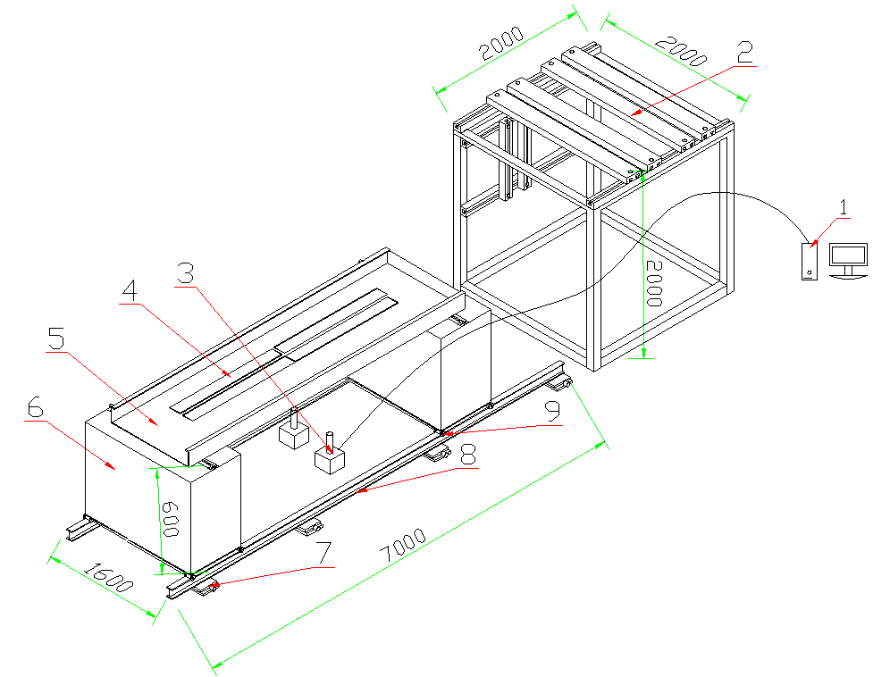
2、标准试块加载设备
1、控制测量设备
3、电缆托架试验装置
4、电缆桥架承载试验装置
图1
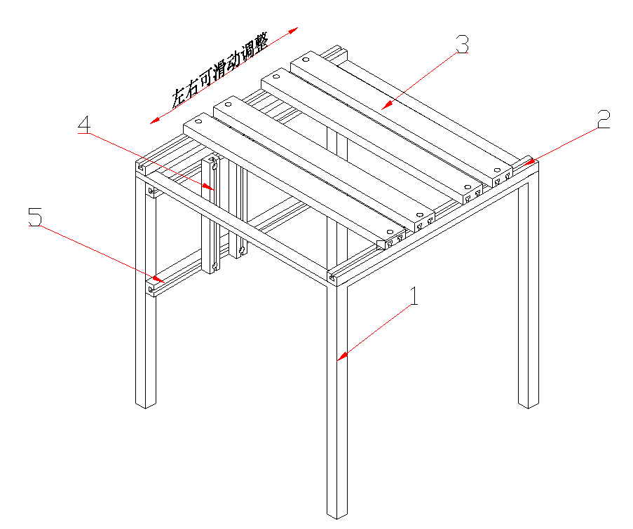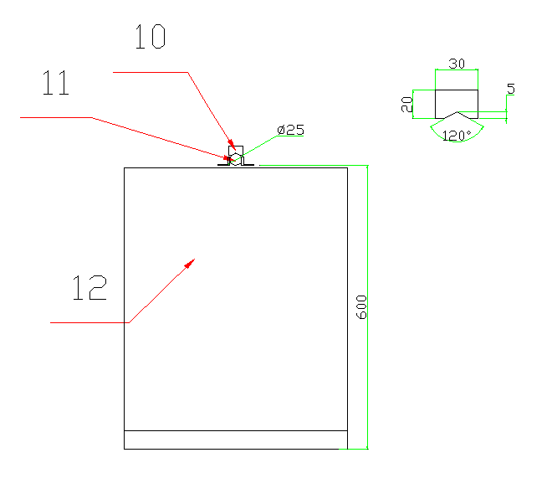
图2 图3
图1各部件编号对应名称为：1、控制及采集系统，2、托架试验装置，3、挠度测试系统，4、标准加载块，5、电缆桥架试样，6、单个箱式简支梁，7、水平调整装置，8、导轨，9、滑轨或电动用齿条。
依据图1：本设备包括编号1的控制采集设备、编号2的标准加载块、编号3托架试验装置、编号4电缆桥架承载装置，托架试验装置和桥架试验装置共用编号1的控制采集设备、编号2的标准加载块、编号3的挠度测试装置。
图2各部件编号对应名称为：10、活动式V型支撑，11、直径25mm圆钢，12、工作台面长1600mm、宽500mm。
依据图2：单个箱式简支梁外型尺寸为长1600mm、宽500mm 、高600mm，共两个成组，一个设计移动式保证多跨距检测要求，标准加载块承重块及电机驱动装置设计在箱体内，两端面设计成单开门便于工作是取放加载块及电机维护，安装电机位置安全设计防护板确保安全，成组箱式简支梁承重按3倍安全系数设计5吨承重。
图3各部件编号对应名称为：1、垂直立柱，2、水平连接柱，3、滑动式吊装架，4、滑动式侧立架 ，5、侧立式水平连接柱。
依据图3：垂直柱及水平连接柱均用槽钢，2米长，垂直方向最少承受1.5吨重量，上立面水平连接柱兼作滑道用，4根滑动式吊装架可在水平连接柱上左右平行滑动，各根上依次设计10、12、14、16mm宽，200mm长的槽道各两组，间距600－800。滑动式侧立架可在侧立式水平连接柱上左右平行滑动，各根上依次设计10、12、14、16mm宽，200mm长的槽道各两组，间距400mm。在水平支架试样固定区另设计2根水平连接柱（滑道），靠上立面安装，间距1000mm，滑动式侧立架4根，要求与滑动式吊装架相同。
3、参数要求
为确保设备的安全性、可靠性、符合性，对各部件提出参数要求如下供设备设计加工参考，设备制造方设计加工时应有保证各部件连接的可靠措施及安全防护措施及标识，并按通用机械设备标准对外观合理化设计。各部件参数要求见下表：

成套设备部件名称及主技术参数见下表：
图示部位及编号 | 对应材料及部件 | 作用及参数要求 | 加工方式、主材及连接方式（投标方提供）
图1编号1 | 控制及数字采集系统 | 驱动控制、自动采集相应载荷特挠输出载荷特性曲线图、PC机编程、人机对话操作、常用操作键36V以下 | 软件编程、PC机、数据连接线连接自动挠度仪，动力及控制线连接电机驱动，
图1编号2 | 托架试验区 | 外形尺寸不大于2*2*2 m（依据给定材料表主材强度为保证装置的支撑强度可以缩小长度方向尺寸并增加非工作侧面紧固） ，顶面和侧面均有可调的T型槽，各T型槽配有直径12-20的T型螺栓，可根据试样的螺丝孔调换合适的螺丝放入T型槽中，顶部吊架试验区、侧部托架、支架试验区设计要合理、方便人员操作样品安装及加载，主框架承受5吨重量不变型，在作业区内试验要稳定安全。 | 方钢或槽钢框架焊接，外立面固定钢板焊接或螺栓连接，防锈处理，与水泥基础地面固定或其它方式
图1编号3 | 自动挠度仪 | 垂直位移测量精度不低于0.01 mm，可移动式、测量数据传输到数字采集系统，建议采用接触式传感百分表和非接触式激光测距原理分别设计并保留软件编程。 | 至少一端数据连接口为插接式，连接线长度要符合桥架、托架试验区移动要求。
图1编号4 | 标准加载试块重量 | 主材选用304型不锈钢，1kg±0.005 kg 、5kg±0.025 kg  尺寸符合标准要求的长方体， 25*50*100，1kg 试块20块，25*100*250试块280块，各边要进行圆角处理，表面防腐处理。 | 厚度及宽度依原料给定尺寸，长度可依据原料密度调整，但不能超出给定尺寸的10%，
图1编号5 | 托盘式电缆桥架样品 | 按标准要求放置在简梁V型架上
图1编号6 | 可移动箱式简支梁底座 | 一对，单个外形尺寸不大于1.6*0.5*0.6m，单个箱体承受重量0.8吨，一对至少承受5吨载荷，图4规定的标准加载试块箱体内放置，便于人工取放。导轨接触面设计滑轨或电机驱动用齿轮齿条。移动速度1m/min-5 m/min，垂直于圆钢轴心位置内侧设计预留安装跨距测量传感器的标志线及安装架。 | 方钢或槽钢框架焊接外表面美化处理，两侧设计开门，应设计出符合本要求的滑动装置详图
图1编号7 | 水平调整装置 | 沿两导轨至少设置四组，调整水平及保证稳定， | 如果采用水泥基础可不设计
图1编号8 | 导轨 | 保证两简支梁有跨距至少6米，距导轨垂直中心线每0.25米设计标识及定位装置 | 提供主材规格型号，保证水平的基础方式
图1编号9 | 滑轨或电机驱动用齿轮齿条 | 采用电机驱动时可不设计滑轨
图2编号10 | 机加工V型钢 | 宽度30mm，高度20mm，垂直深度5mm,120度开角，长度0.4、0.6、0.8、1.0 m（各一套）如附图所示 | V型钢处于工位状态时，保证上工作面与附图编号12所示工作台面垂直高度不低于30mm.
图2编号11 | 机加工圆钢 | 直径25 mm，长度1.5 m（2套），设计合适固定机构，确保圆钢不在简支梁台面上移动。 | 说明圆钢材料及与台面固定方式。
图2编号12 | 简支梁工作台面 | 长1.6米，宽0.5米的钢板，圆钢中心轴设计台面中心线上，
图3编号1 | 垂直立柱 | 槽钢，2米高最少4根，垂直方向最少承受1.5吨重量，
图3编号2 | 水平连接柱 | 槽钢，2米长，上、下固定面各4根，兼作滑道用。 | 与图3编号1所示的垂直立柱焊接或螺栓连接，下固定面与基础地面用地脚螺栓固定，
图3编号3 | 滑动式吊装架 | 槽钢，2米宽到少4根，不受力时可在图3编号2所示的水平连接柱上左右平行滑动，各根上依次设计10、12、14、16mm宽，200mm长的槽道各两组，间距600－800。 | 吊装架与水平连接柱的连接要设置防脱落机构，滑动部分要可动作可靠准确。
图3编号4 | 滑动式侧立架 | 槽钢，2米宽到少4根，不受力时可在图3编号5所示的侧立式水平连接柱上左右平行滑动，各根上依次设计10、12、14、16mm宽，200mm长的槽道各两组，间距400mm。 | 侧立架与侧立式水平连接柱的连接要设置防脱落机构，滑动部分要可动作可靠准确。
图3编号5 | 侧立式水平连接柱 | 在水平支架试样固定区至少2根，靠上立面安装，间距1000mm. | 与图3编号1所示的垂直立柱焊接或螺栓连接，
图4 | 滑动式吊装架样品固定 | 三角托架样品固定装置（吊装式固定）
图5 | 滑动式侧立架样品固定 | 托（支）架样品固定装置（侧立式固定）
图6 | 滑动式吊装架样品固定 | 托（吊）架样品固定装置（吊装式固定）
上表所列各部件除简支梁机加工部分、控制采集部分及电气元件外，所需材料及部件均应符合材料列表中的规格及型号。为方便制造方制造时选材参考和成本管控，我方列出了部分原材料及部件的用量供参考，具体情况见下表：
加工设备所需要材料、部件（人工加载法）
序号 | 材料或部件名称 | 数量（参考） | 用途
01 | H钢 300*150 | 20 米 | 导轨
02 | H钢 150*100 | 30 米 | 导轨支架
03 | 钢板8mm | 10张 | 简支平台
04 | 槽钢80mm | 60 米 | 平台支架
05 | 角钢50 | 30米 | 连接用
06 | 60齿条 | 15米 | 行走系统
07 | 80齿轮 | 8个 | 行走系统
08 | 行走电机、减速机 | 2套 | 驱动装置
08-1 | 滑轨 | 4套 | 人工移动
09 | 自动式挠度仪0.01 | 2个 | 测距主件
10 | 定位销Φ30mm | 8个 | 定位附件
11 | 不透钢或合金钢试块1kg、 5kg | 300块 | 加载主件
12 | 焊接等 |  | 加工用材
13 | 喷漆、电镀等其他表面处 |  | 加工用材
14 | 机加工
15 | 控制箱及数据采集处理系统 |  | 控制采集主件
16 | 安装调试
17 | 成套设备一体化设计及编程软件
依据设备工作原理及示意图，制造方应提供成套设备一体化图纸和设备彩装图，我方将核实相关要求后方进行加工，加工过程中我方将定期验证并提出整改措施，确保设备符合我方要求。我方接受制造方对所用材料的规格型号进行咨询，制造过程中更改时，须征得我方同意并提出书面变更说明，我方未预算到的材料及部件由制造方依据设计图纸进行结构一体化配置，我方不另附材料费。
4、标准符合性要求。
试验机制造标准应符合：GB/T2611-2007 《试验机通用技术条件》和符合QB/T1453-2003标准附录A(桥架荷载试验），JB/T10216-2013标准5.2条（机械载荷试验），GB/T23639-2017标准附录D：(桥架载荷试验（人工加载法））测试原理及测试要求。

5、服务
设备安装调试后应安排设备的相关工艺、设备理论和操作免费为采购方相关技术人员进行操作、维修人员进行技术培训，为期至少一天。设备生产商应提供符合我国“三包”政策要求的售后服务。
设备交付后采购方支付95%货款，待安全使用满一年后再支付5%质保金。交货后设备出现故障，设备服务商应在24小时内提供解决方案。

